**ACTA DE CONFORMIDAD DE SERVICIO**

***CONTRATISTA:*** *LAMBDA STORE*

***CONCEPTO DEL SERVICIO:***

*IMPLEMENTACION DE UN ECOMMERCE O SISTEMA DE COMERCIO ELECTRONICO PARA LA EMPRESA LAMBDASTORE.*

***LOCAL:*** *ARENALES 665 AV. PANDO CRUCE CON AV. TIMOTEO.*

***FECHA DE INICIO DE TRABAJO:*** *13/05/2022*

***FECHA DE CONCLUSION DEL TRABAJO:*** *12/08/2022*

*Con fecha 12/08/2022 se ha constatado que el servicio mencionado en párrafos precedentes, se viene cumpliendo satisfactoriamente a la fecha, cumpliéndose con los términos de referencia y las especificaciones del contrato, por lo tanto, se EMITE LA CONFORMIDAD DEL SERVICIO.*

*La validez del presente documento está condicionada a la conformidad del representante del área (firma) en relación al servicio prestado, entregado en el lugar y fecha indicado en el presente documento e identificado en el apartado “IMPLEMENTACION DE UN ECOMMERCE O SISTEMA DE COMERCIO ELECTRONICO PARA LA EMPRESA LAMBDASTORE”.*

*Luego de haber constatado a la ejecución del servicio arriba señalado, los cuales se declara ACEPTADOS y no teniendo observaciones al respecto, se procede a dar la conformidad al 100% del alcance total de la Orden de Servicio suscrita, en fe del cual, firmo la respectiva Acta.*

*La presente conformidad dará lugar a la emisión del documento correspondiente para su trámite de pago.*

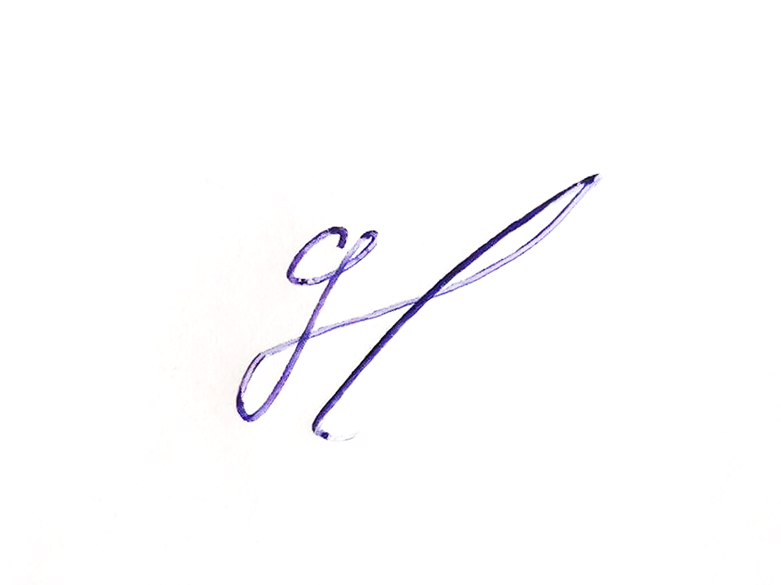

***FIRMA DEL CLIENTE***

Lima, 31 de julio 2022